计算机程序设计基础（C++)
实验报告

专业班级： 软工2505
学 号： 8209250517
姓 名： 谢依娜

实验报告成绩：
实验 | 实验一 | 实验二 | 实验三 | 实验四 | 实验五 | 总评
成绩

批阅教师：

实验五 类与对象

【实验目的与要求】
1、掌握声明类的方法，类和类的成员的概念以及定义对象的方法。
2、初步掌握用类和对象编制基于对象的程序。
3、学习检查和调试基于对象的程序。
【实验内容】
1、有以下程序：
#include<iostream>
using namespace std；
class Time // 定义Time类
{
public： // 数据成员为公用的
int hour;
int minute;
int sec ;
};
int main()
{
Time tl; //定义t1为Time类对象
cin>>t1.hour; //输入设定的时间
cin>>t1.minute;
cin>>t1.sec;
cout<<t1.hourl<<”：”<<t1.minute<<”：”<<t1.sec<<endl ;
return 0;
}
改写程序，要求：
(1)将数据成员改为私有的；
(2)将输入和输出的功能改为由成员函数实现；
(3)在类体内定义成员函数。
然后编译和运行程序。请分析什么成员应指定为公用的?什么成员应指定为私有的? 什么函数最好放在类中定义? 什么函数最好在类外定义?

2、分别给出如下的3个文件：
(1)含类定义的头文件student.h，
//student.h (这是头文件，在此文件中进行类的声明)
class Student //类声明
{
public: //公用成员函数原型声明
void display();
private:
int num;
char name[20];
char sex;
};
(2)包含成员函数定义的源文件student.cpp
//student.cpp 在此文件中进行函数的定义
#include <iostream>
#include”student.h” //不要漏写此行，否则编译通不过
void Student::display() //在类外定义display类函数
{
cout<<”num：”<<num<<endl;
cout<<”name：”<<name<<endl;
cout<<”sex：”<<sex<<endl;
}
(3)包含主函数的源文件main.cpp。
为了组成一个完整的源程序，应当有包括主函数的源文件：
//main.cpp 主函数模块
#include <iostream> //将类声明头文件包含进来
#include “student.h”
int main()
{
Student stud; //定义对象
Student stud1(007,”tcg”,’m’);
stud.display(); //执行stud对象的display函数
return 0;
}
请完善该程序，在类中增加一个对数据成员赋初值的成员函数set_value。上机调试并运行。

3、需要求3个长方柱的体积，请编一个基于对象的程序。数据成员包括length(长)、width(宽)、height(高)。要求用成员函数实现以下功能：
(1)由键盘分别输入3个长方柱的长、宽、高；
(2)计算长方柱的体积；
(3)输出3个长方柱的体积。
请编程序，上机调试并运行。

4、建立一个对象数组，内放5个学生的（学号，成绩），设立一个函数max，用指向对象的指针作函数参数，在max函数中找出5个学生的最高成绩者，并输出其学号。

5、设有一描述坐标点的类Point，其私有变量x和y代表一个点的(x,y)坐标值。请编写程序实现以下功能：利用构造函数传递参数，在定义对象时将x、y坐标值初始化为（60,80）；利用公有成员函数void setPoint(int i, int j)将坐标值修改为(60+i,80+j)；利用公有成员函数display()输出修改后的坐标值。主函数中通过定义对象，验证各个函数。

【算法分析，程序结果】
1、分析：本次实验对Time类进行了面向对象封装改造。通过将数据成员hour、minute、sec的访问权限从public改为private，实现了数据的封装性，有效防止了外部代码对数据的随意修改，保证了数据的完整性和安全性。
通过定义inputTime()和outputTime()两个公有成员函数，为外部提供了统一的访问接口，实现了输入输出功能的封装。这种设计符合面向对象编程的封装原则，将数据和对数据的操作绑定在一起，提高了代码的可维护性和可重用性。
在类体内直接定义成员函数的方式使代码结构更加紧凑清晰，便于阅读和理解。实验结果表明，封装后的程序具有更好的结构性和安全性，为后续添加数据验证等功能奠定了基础。

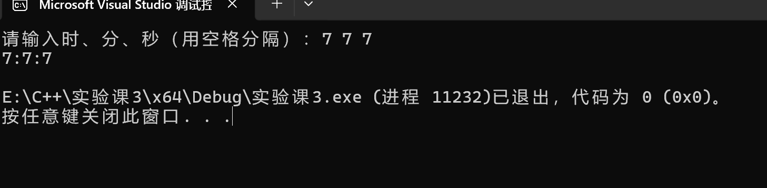

回答问题：
一、成员访问权限设置原则
1. 公有成员：对外提供的接口函数应设为公有，如`inputTime()`和`outputTime()`，使外部能通过规范方式访问对象功能。
2. 私有成员：所有数据成员（如`hour`、`minute`、`sec`）应设为私有，防止外部直接修改，确保数据安全。
二、函数定义位置选择
1. 类内定义：简短、简单的函数（如本次实验的输入输出函数）适合在类内定义，代码紧凑，执行效率高。
2. 类外定义：复杂、代码量大的函数应在类外定义，保持类声明简洁，提高代码可读性和可维护性。

2、分析：本次实验通过增加set_value成员函数完善了Student类。该函数接收学号、姓名和性别三个参数，用于为私有数据成员赋值。由于数据成员被设为私有，外部无法直接访问，set_value函数成为了安全设置数据的唯一接口。
在实现中需要注意字符串的处理，使用了strcpy_s函数来确保安全性。这种设计体现了面向对象的封装特性：数据私有化，通过公有方法进行访问和修改，确保了数据的完整性和安全性。同时，将类的声明、实现和使用分离到不同文件中，提高了代码的可维护性和可重用性。
程序运行正常，能够正确设置和显示学生信息，验证了封装和接口设计的有效性。
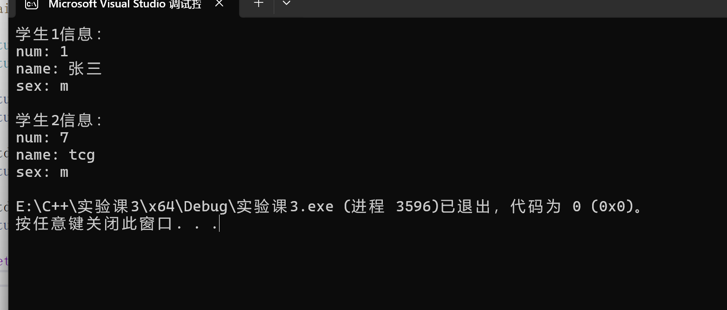

3、分析：本次实验设计了一个Cuboid（长方柱）类来计算三个长方柱的体积。类的数据成员（长、宽、高）设为私有，保证了数据的安全性。通过三个公有成员函数实现功能：inputDimensions()用于键盘输入尺寸，calculateVolume()计算体积，outputVolume()输出结果。
程序体现了面向对象编程的封装特性：将数据和操作封装在类内部，外部通过接口访问。这种设计便于数据验证和维护，如需检查尺寸是否为正数，只需在类内修改即可。
实验结果表明，程序能正确计算并输出三个长方柱的体积。这种模块化设计提高了代码的重用性，通过创建多个对象实现对不同长方柱的处理，体现了面向对象编程的优势。
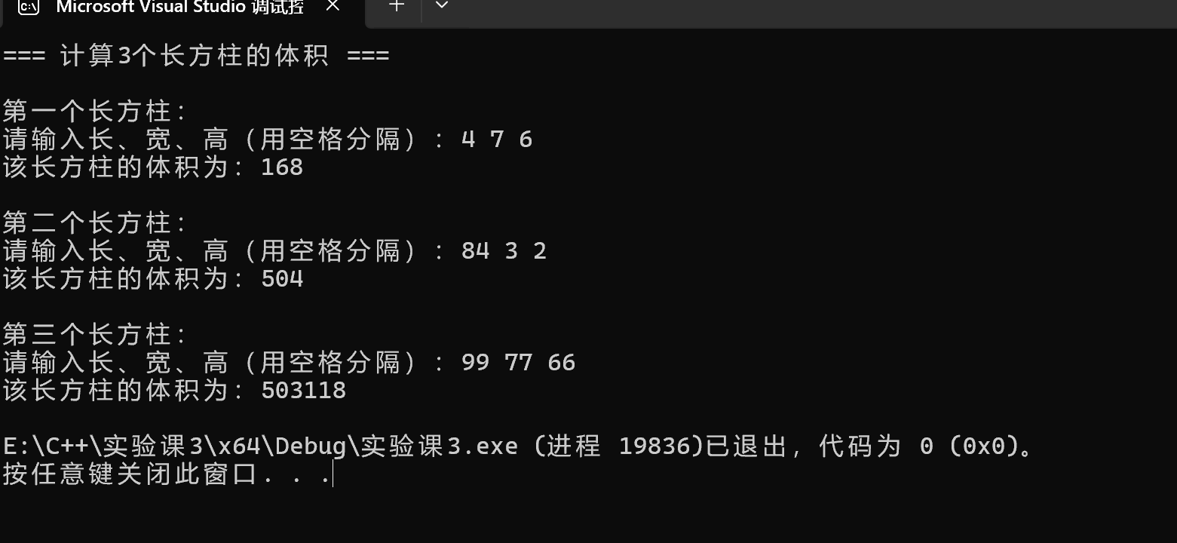

4、分析：本次实验通过创建Student类对象数组，并实现max函数来查找最高成绩者。实验重点在于理解和使用指向对象的指针作为函数参数。
主要技术要点包括：
将学生数据（学号、成绩）设为私有，通过公有成员函数setInfo()、getId()、getScore()进行访问，体现了封装性
创建包含5个Student对象的数组，每个对象独立存储一个学生的信息
max()函数接收指向Student对象的指针，通过指针遍历数组，比较成绩找出最高分
使用指针传递数组，避免了数组复制的开销，提高了程序效率
实验成功实现了需求，正确输出了最高成绩者的学号和成绩。通过本次实验，加深了对对象数组、指针参数以及面向对象封装的理解，为后续学习更复杂的数据结构奠定了基础。

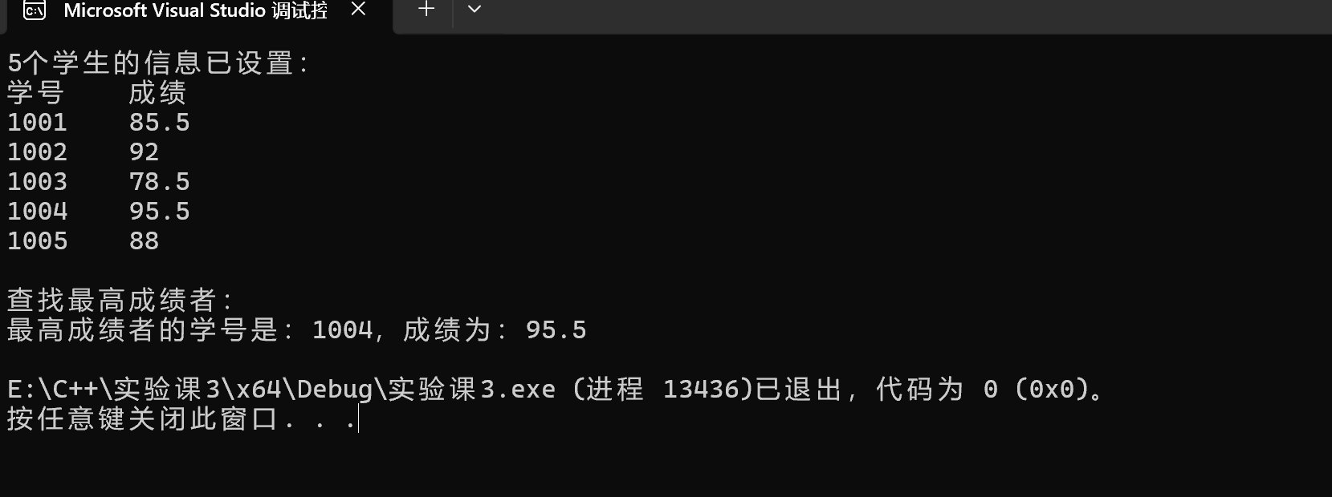

5、分析：本次实验设计并实现了Point类，用于管理平面坐标点。通过构造函数在对象创建时自动初始化坐标为(60,80)，体现了构造函数的自动初始化功能。setPoint()函数实现了基于原始坐标的相对修改功能，这种设计比直接设置绝对坐标更加灵活实用。
实验验证了面向对象编程的封装特性：将坐标数据(x,y)设为私有，通过公有成员函数setPoint()和display()提供安全访问接口，有效保护了数据的完整性。构造函数的使用简化了对象初始化过程，提高了代码的简洁性。
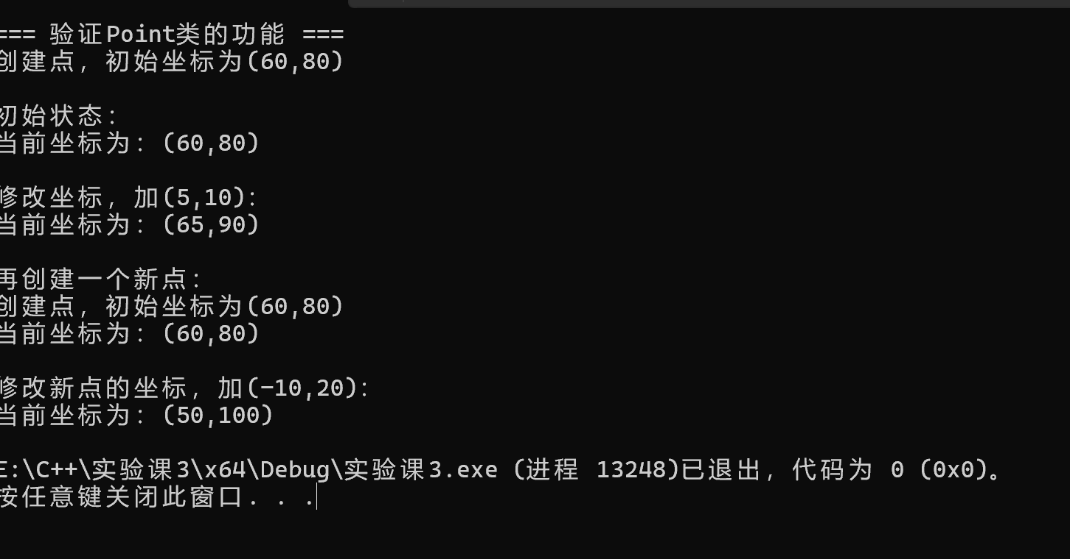
程序测试表明，多个Point对象可以独立维护各自的坐标状态，互不干扰，充分体现了对象的独立性。通过本次实验，深入理解了构造函数的作用和封装机制在实际编程中的应用价值。

【遇到的问题与解决方法】
在做这几个实验时，碰到了一些典型问题，主要是语法细节和环境配置方面的。
第一个实验最容易出问题的是中文符号，Time类的`cout<<t1.hourl<<”：”`这里的分号是中文的，在VS里编译直接报错，改成英文分号就好了。还有就是对象访问成员用点号，这个经常忘记。
第二个实验分多个文件时，`student.h`里忘记加`#ifndef`防止重复包含，结果编译出错。还有`strcpy`在VS里要用更安全的`strcpy_s`，不然会有警告。头文件路径的引号写错了也是个常见问题。
第三个实验输入多个值时，用`cin`连续输入要注意格式，中间用空格分隔，这个对新手来说容易搞混，多调试几次就熟悉了。
第四个实验的指针传递一开始有点绕，特别是用`students[i].getScore()`这种方式通过指针访问成员函数，要理解`.`和`->`的区别。数组遍历时下标从0开始也容易出错。
第五个实验构造函数写的时候，忘记初始化列表的写法，直接在里面赋值也可以，但要知道标准写法。`setPoint`函数的逻辑要想清楚，是在原始值基础上加，不是直接赋值。
总的来说，多调试、看错误信息、查漏补缺，这些问题都能解决。面向对象编程刚开始有点抽象，多写几个程序就慢慢理解了。
【体会】
通过这次完整的面向对象编程实验，我对C++类的概念有了更深入的理解。刚开始觉得类和对象很抽象，但实际动手写代码后发现，类其实就是把相关的数据和操作打包在一起，就像给数据"盖房子"，既有私密空间（私有成员），也有对外窗口（公有函数）。
印象最深的是封装的重要性。以前写程序数据随便访问，现在明白把数据设为私有、通过函数访问，这样更安全也更规范。特别是做第一个Time类改造时，明显感觉到封装后的代码结构更清晰了。
多文件编程也是个新体验。把声明、实现、使用分开，虽然刚开始不太适应，但确实让代码管理更方便了。还有就是构造函数，刚开始总忘记写，现在知道它可以自动初始化对象，省了很多重复代码。
指针和对象数组结合使用算是最大的挑战，理解起来有点绕，但突破后感觉编程能力提升了不少。总的来说，面向对象编程需要转变思维方式，从"怎么做"变成"谁来做"，虽然需要时间适应，但确实让程序更有条理、更容易维护了。

